Beszámoló a Lokomotív TE ünnepi közgyűléséről
A Lokomotív Turista Egyesület alapításának 60. évfordulójáról egyesületünk tagsága 2009. március 7-én ünnepi közgyűlés keretében emlékezett meg a MÁV Zrt. Andrássy úti konferenciatermében.
Az ünnepi közgyűlés Ispánovity Márton ügyvezető elnök köszöntőjével kezdődött, majd a Semmelweis Vegyeskar fellépése következett. A kórus, Oláh Márta karnagy vezetésével népdalokból, spirituálékból, egyházi művekből álló műsorával nagy sikert aratott.
Az ünnepi közgyűlés fő szónokaként Thuróczy Lajos köszöntötte a megjelent Lokósokat, és a közgyűlés vendégeit. A közgyűlést megtisztelte Kovács Tamás, az MTSZ alelnöke és Dúró Imre, az MTSZ igazgatója. Lali bácsi zenével is fűszerezett ünnepi köszöntőjében kitért a Lokomotív TE alapítására, az elmúlt hat évtized súlyponti eseményeire, legfontosabb eredményeire. A köszöntő közben a szónok kérésére a jelenlévők egyperces néma felállással tisztelegtek az elhunytak emlékére.
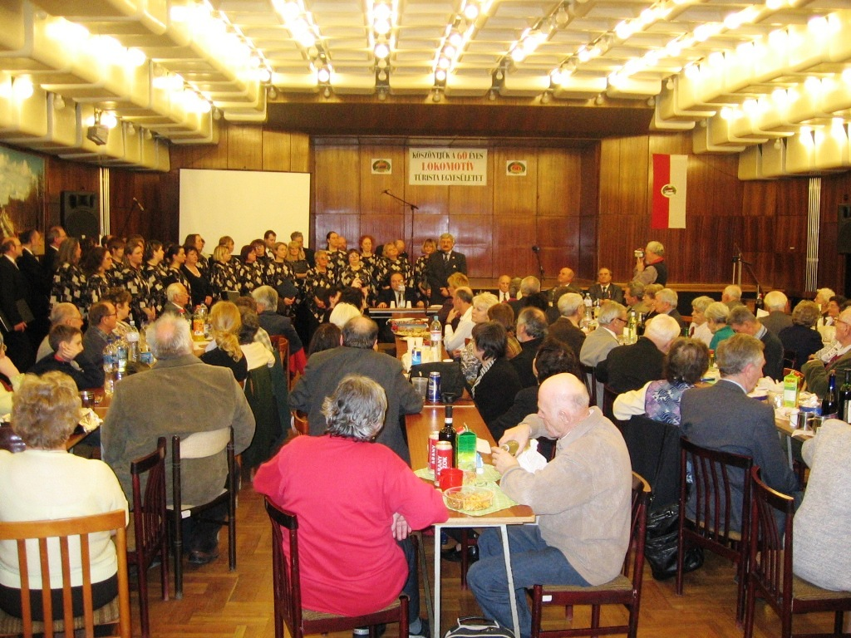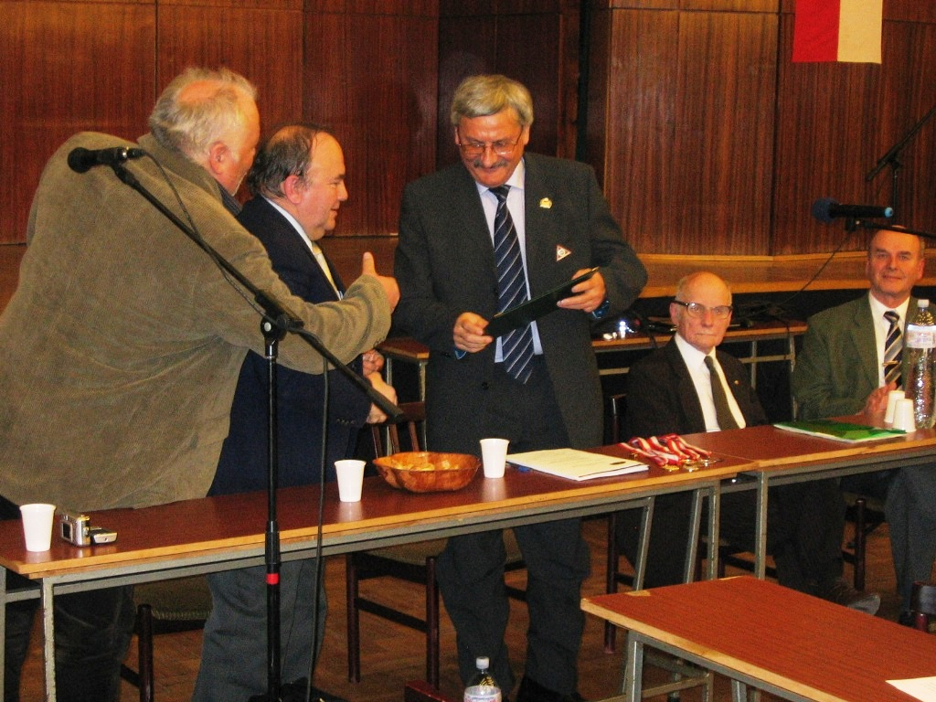
Ezt követően Kovács Tamás és Duró Imre, az MTSZ nevében köszöntötték a Lokó tagságot, majd átadták az MTSZ jubileumi oklevelét. Szentgyörgyi Tamás, a VTSZ elnökeként szólt a jelenlévőkhöz, és kiemelte a Lokósok szerepét a vasutas szövetség alapításában és működtetésében napjainkig.
A közgyűlés rövid szünet után éves beszámoló és egyesületi elnökválasztó közgyűlésként folytatódott. A határozatképesség megállapítása után, a jelenlévő 87 szavazati joggal rendelkező Lokó tag megszavazta az előzetesen meghirdetett napirendet. Ispánovity Márton ügyvezető elnök terjesztette elő az elnökség által elkészített 2008. évi beszámolót. Ezután megtárgyaltuk a 2008. évi gazdasági beszámolót, a közhasznúsági jelentést, és végül meghallgattuk a Felügyelő bizottság beszámolóját. Az előkészített dokumentumokat a jelenlévők egyhangú szavazással erősítették meg.
A közgyűlés az új egyesületi elnök megválasztásával folytatódott. Ispánovity Márton ismertette az Elnökség javaslatát, mely szerint a lemondott Pallos György helyett az Elnökség új egyesületi elnöknek Imrik Mártát, a MÁV-Gépészet Zrt. Gazdasági vezérigazgató-helyettesét jelöli. A jelölt egyhangú igen szavazattal megkapta a jelenlévő tagság bizalmát, így a Lokomotív TE új elnöke Imrik Márta lett. Folytatásként Rósa László előterjesztette az elnökség által elfogadott 2009. évi költségvetési tervezetet. Az ismertetést követően szavazásra került sor, és a közgyűlés egyhangú szavazattal elfogadta az idei költségvetést.
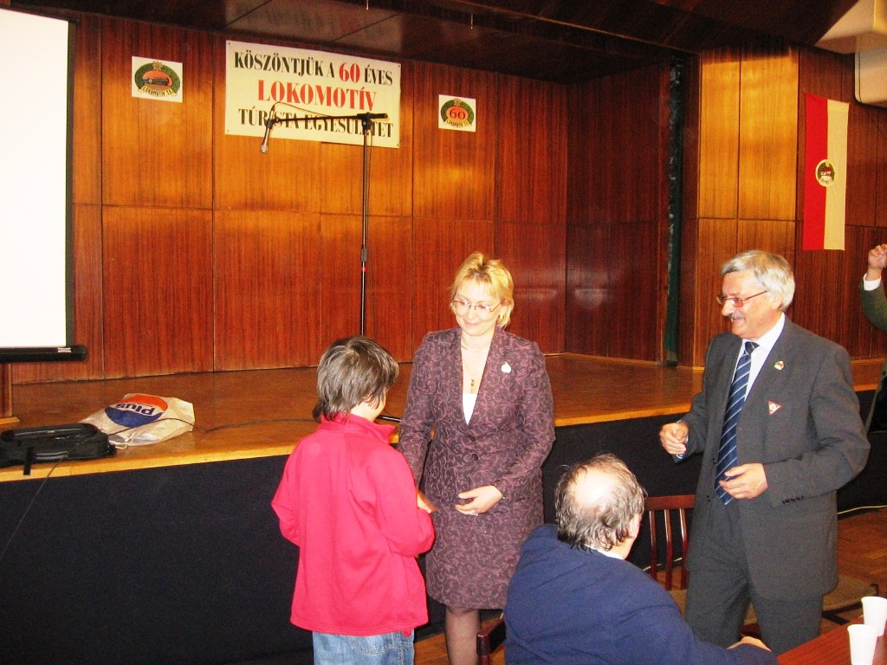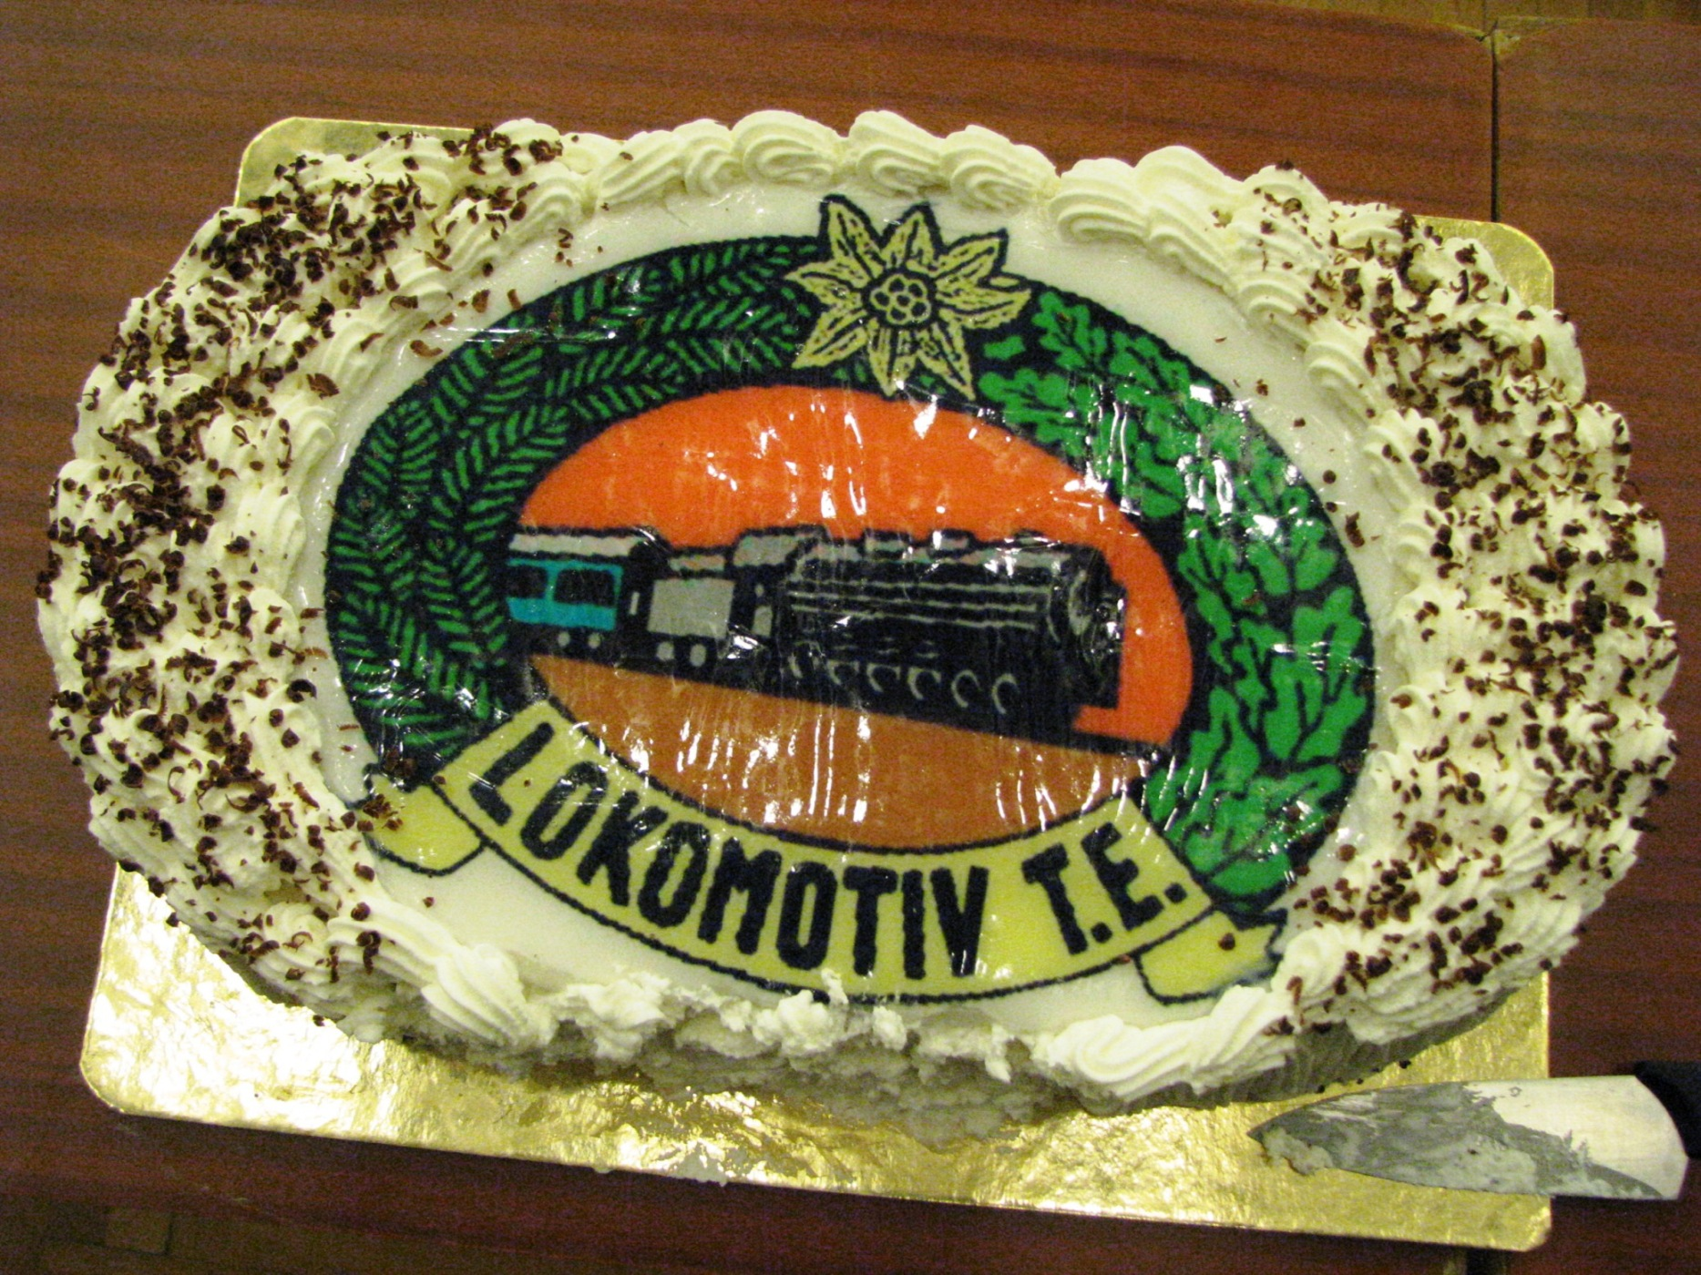
A közgyűlés hivatalos része az egyesületi pontverseny felnőtt és gyermek kategória győzteseinek éremdíjazásával és a VTSZ minősítések átadásával ért véget.
Az ünnepi közgyűlés, ezek után baráti találkozóvá alakult át. Elkezdődött a beszélgetés, a sok-sok emlék felelevenítése. Elfogyasztottuk az ízletes süteményeket, megkóstoltuk a finom borokat, szörpöket. Előkerült még egy Lokó torta is, melyet sokan meg is kóstoltak. Az ünnepi közgyűlés méltó keretet adott a 60. évforduló megünneplésére, a közös emlékezésre.
A beszámolót készítette: Ispánovity Márton

